一、用户说明书

1. 用户登录

浏览器打开链接http://ketiguanli.com/，输入工号和密码，如果尚未注册账户，请先点击【注册】按钮完成注册。


2. 注册用户
点击网站首页的【注册】按钮，打开注册新用户界面，分别输入工号、姓名、性别、部门等信息，点击【注册】完成新账号的创建，系统将提示“注册成功”，请注意注册时输入的邮箱应为QQ邮箱。
如果提示“该工号已创建账户，请确认”说明之前已经使用该工号创建过账户，可返回登录首页，点击【忘记密码】找回密码。
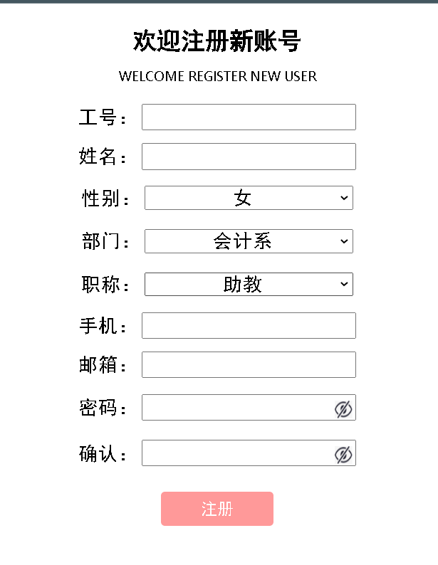

3. 找回密码
分别输入注册时使用的工号、手机号、邮箱，点击【确定】，系统将发送工号对应的密码到用户的QQ邮箱中。如提示“工号、手机号或邮箱与注册时的信息不一致！请重新输入，如忘记，请联系教务处”，请按提示重新输入或联系教务处负责教研的行政人员查询密码。
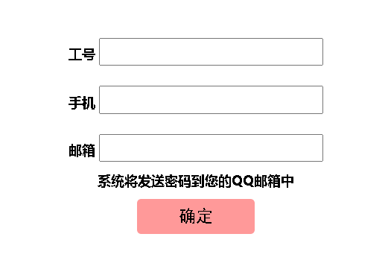

4. 用户管理界面首页
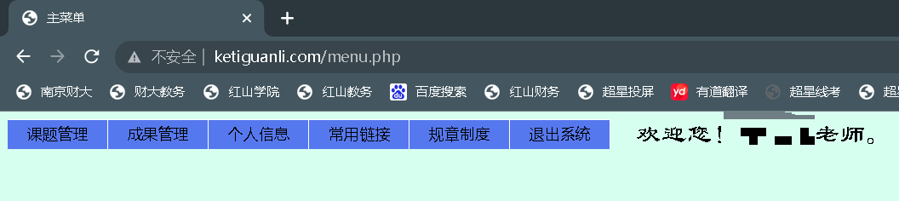

5. 课题申请
点击【课题管理】-【课题申请】，填写新申请课题信息、上传申报书和申报活页，请注意：课题申报信息上传后不好修改，请确认无误后再点击【提交】。
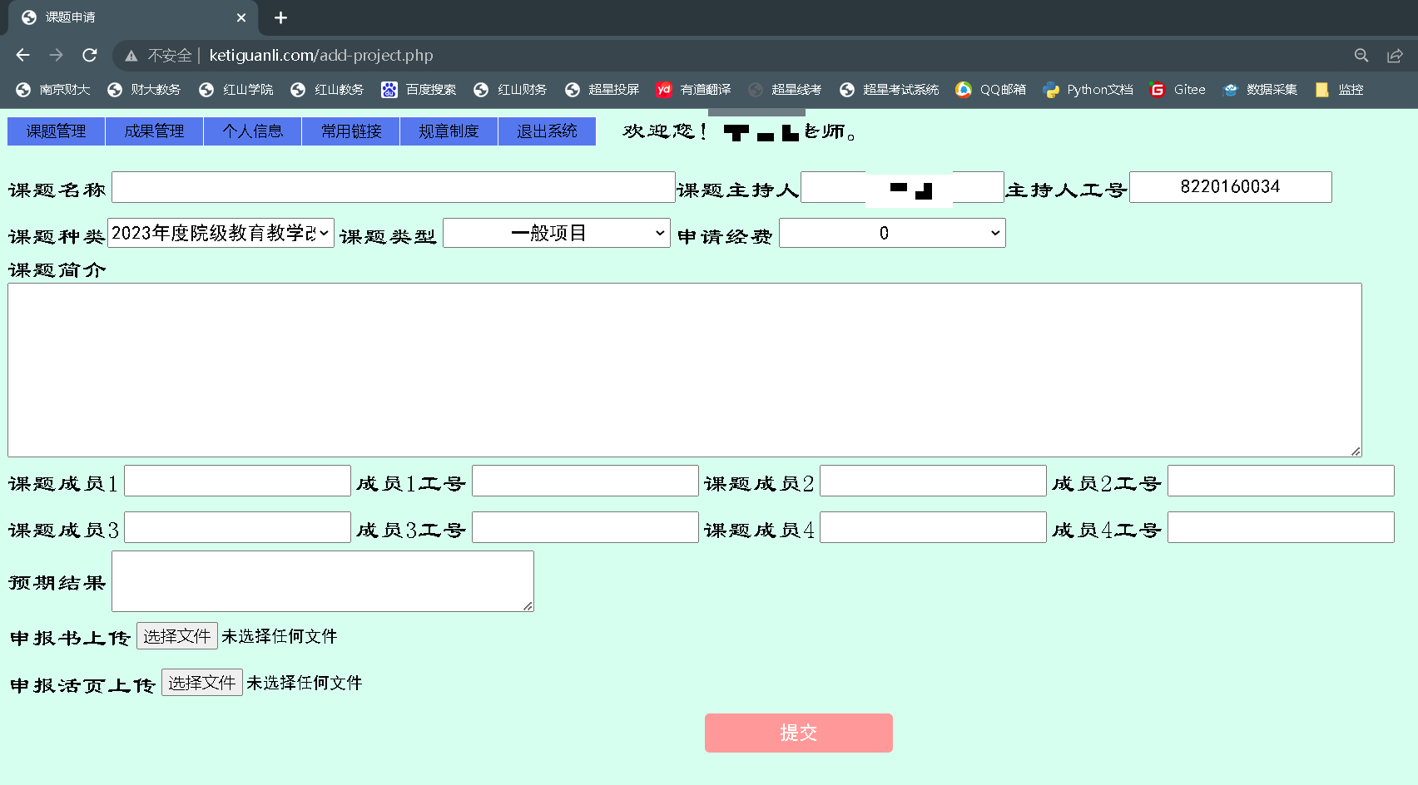

6. 课题管理
点击【课题管理】-【课题列表】，查看个人主持或参与的课题，点击【更多信息】查看课题详情，点击【延期、结项】用于申请延期或结项。
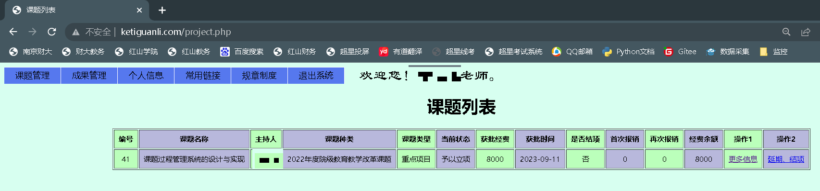

7. 申请课题延期或结项
点击课题信息最右侧的【延期、结项】按钮，申请延期或结项。
注意：申请结项前需提前完成论文、专利、专著、获奖等成果的录入，关于论文、专利、专著、获奖的录入将在后续介绍。
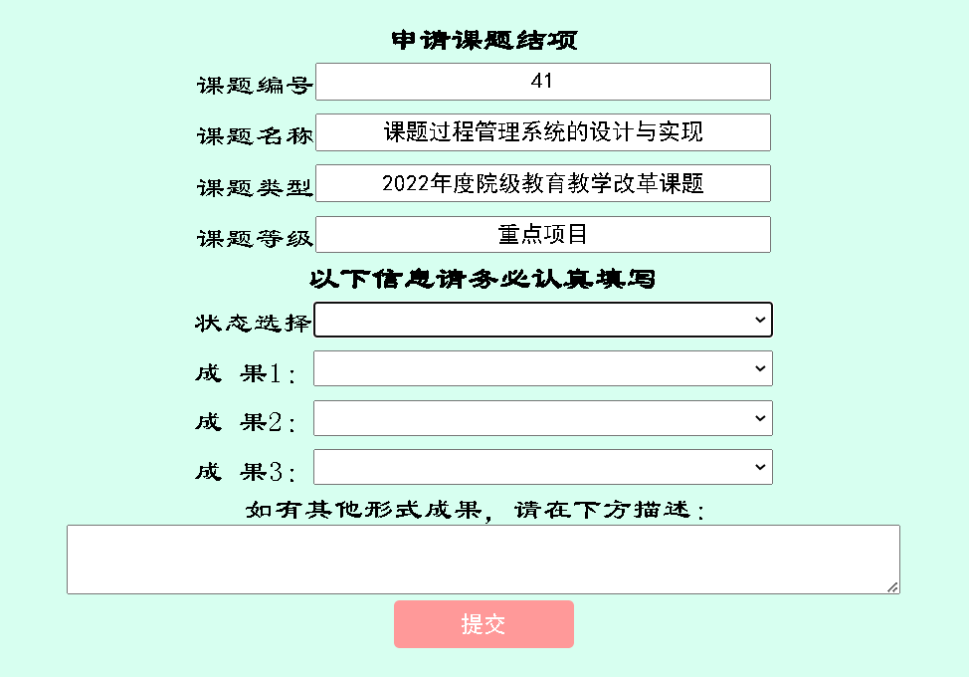

8. 论文管理
点击【成果管理】-【论文管理】，查看个人论文信息，包括第一作者并非自己的论文，例如自己是第二作者、第三作者的论文。点击【新增论文】添加论文信息。
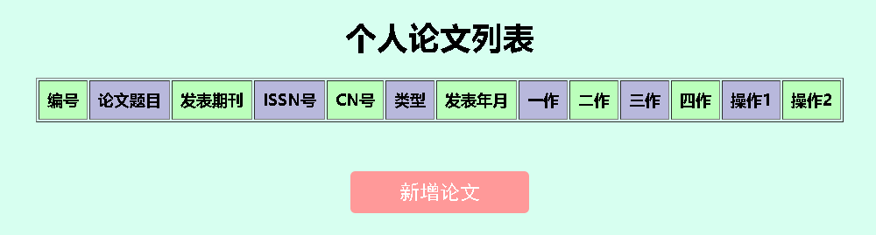

9. 添加论文
点击【新增论文】，输入论文信息并上传附件，点击【提交】后完成一篇论文的录入。
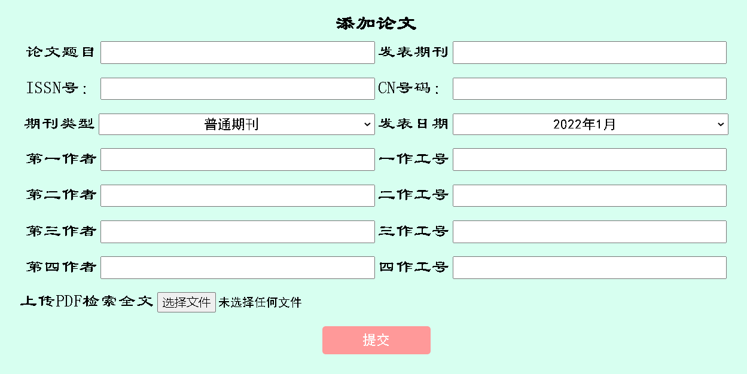

10. 获奖管理
点击【成果管理】-【获奖管理】，查看个人获奖情况，如需新增一条获奖信息，点击【添加奖项】。
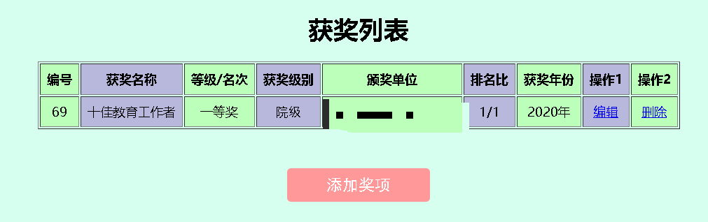

11. 添加奖项
点击【添加奖项】，输入获奖信息并添加奖状图片后点击【提交】。
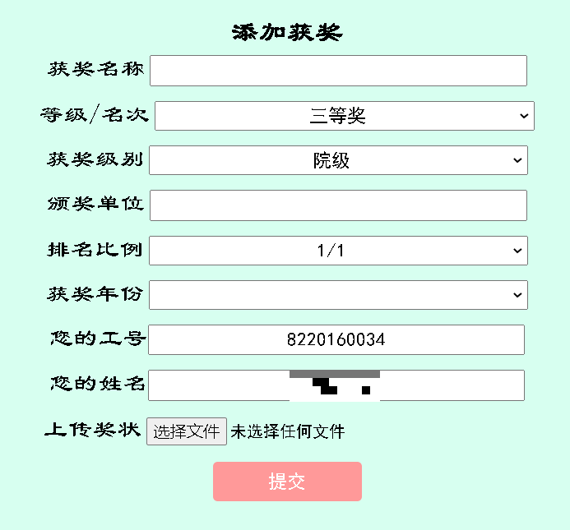

12. 专著管理
点击【成果管理】-【出版专著】，查看著作情况，如需新增专著，点击【添加著作】。
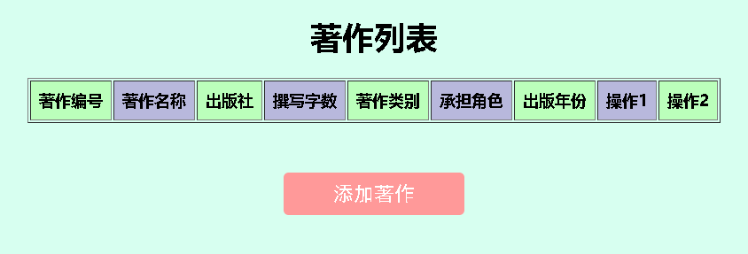

13. 添加著作
点击【添加著作】，输入著作信息并添加著作封面图片后点击【提交】。
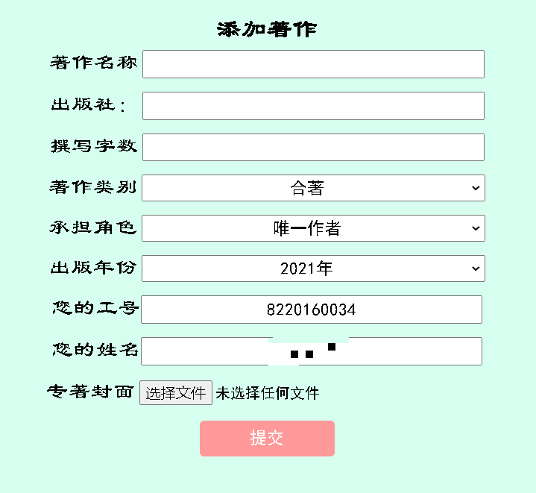

14. 专著管理
点击【成果管理】-【专利管理】，查看专利情况，如需新增专利信息，点击【添加专利】。
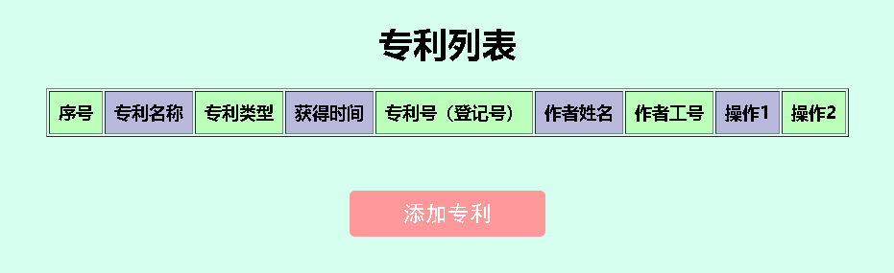

15. 添加专利
点击【添加专利】，输入专利信息并添加专利首页图片后点击【提交】，请注意：此处的专利泛指发明专利、软件专利、软件著作权。
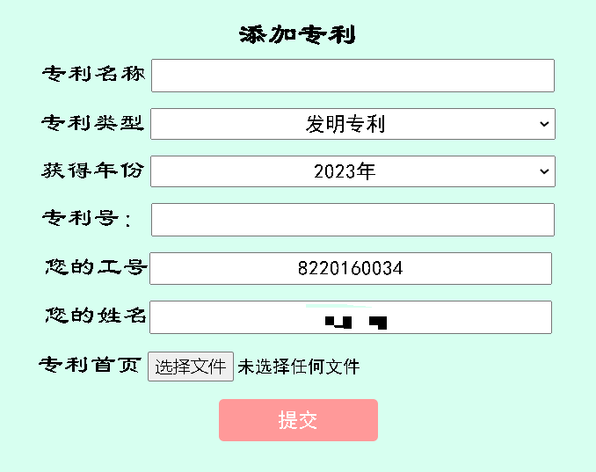

16. 培训、交流管理
点击【成果管理】-【交流学习】，查看培训、交流记录，如需新增记录，点击【添加学习记录】。
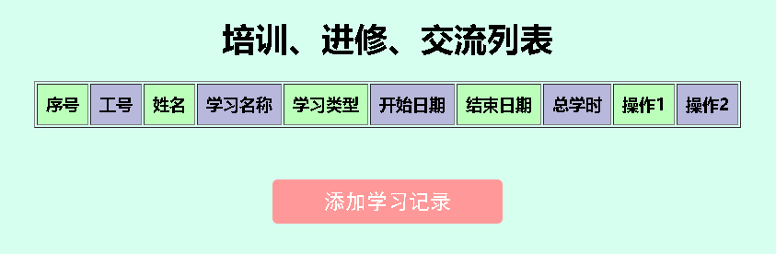

17. 添加学习记录
点击【添加学习记录】，输入培训、交流的名称、类型、起止时间、总学时等信息并添加培训、交流佐证材料，如培训合格证书、结业证书、培训照片等。
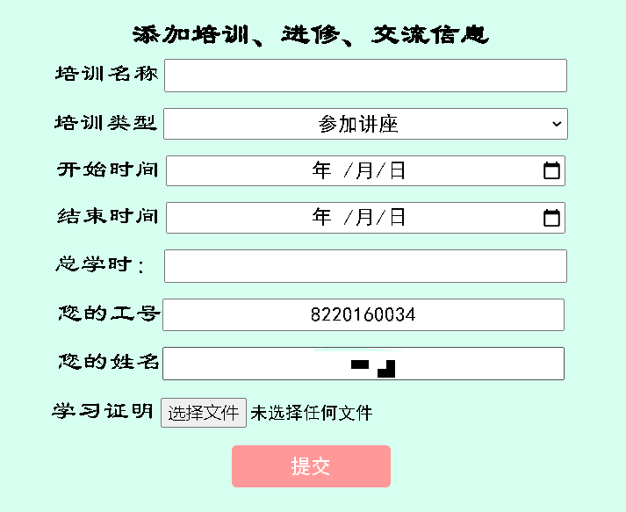

18. 查看账号注册信息
点击【个人信息】-【信息查看】，可了解注册账户时所用信息。

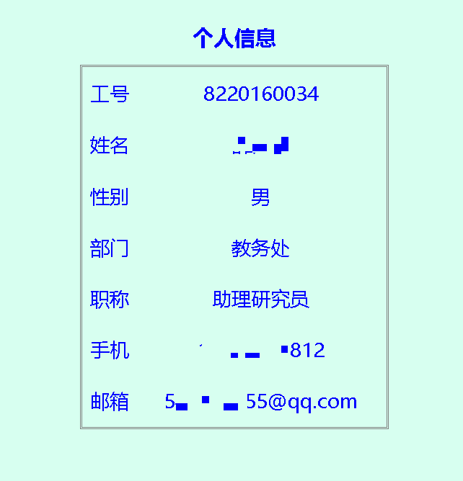

19. 修改密码或个人信息
点击【个人信息】-【信息更改】，可完成个人信息或登录密码的修改。
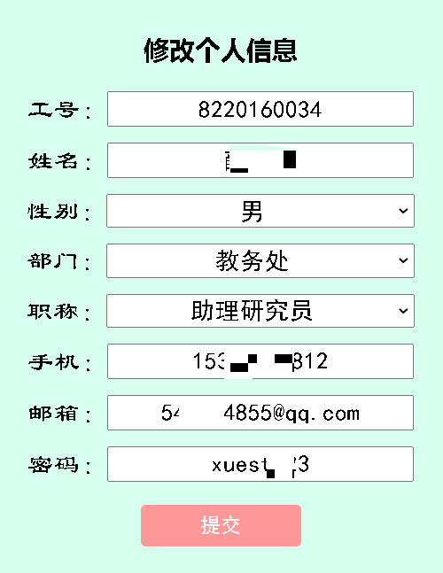

20. 常用链接
点击首页【常用链接】，设置了学院多部门的网站链接，便于广大教职工跳转使用。
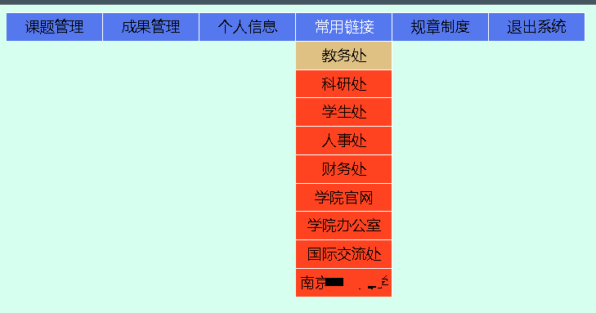

21. 课题相关规章制度查询
点击首页【规章制度】，可查阅院级教学改革课题、江苏省哲社科课题、教育部人文社科类课题等不同层次课题的管理办法，亦可查询课题经费报销注意事项。
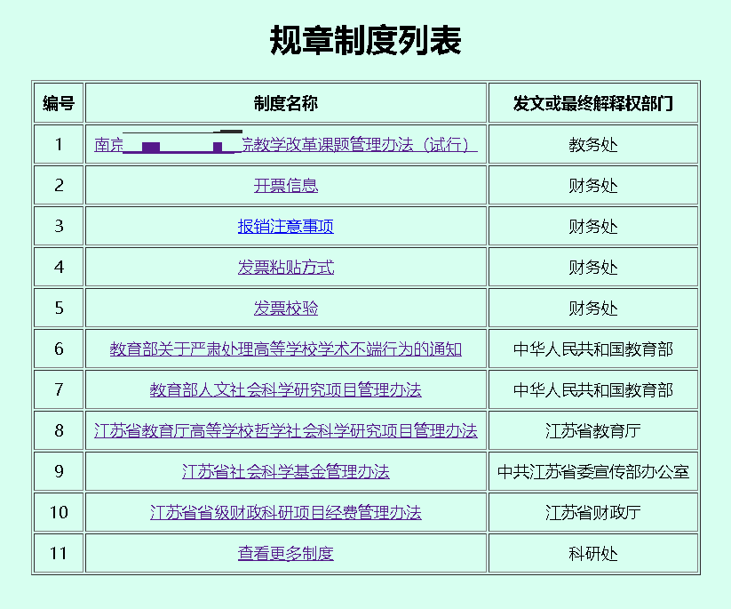

22. 退出系统
点击首页【退出系统】，完成账号的注销。

